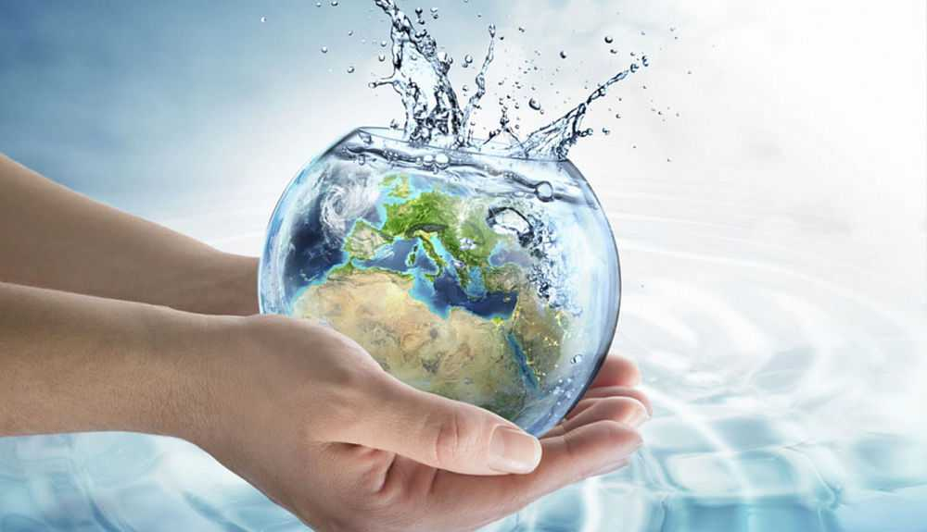
22 березня - Міжнародний День водних ресурсів
22 березня світова спільнота відзначатиме Всесвітній День води, проведення якого у 1993 році започатковано Генеральною Асамблеєю ООН з метою привернення уваги до проблем, пов'язаних з водним фактором, але основною причиною відзначення цього дня є швидке зменшення запасів питної води. Ключовою тематикою цього року є «Прискорення змін». Сьогодні у світі вода стає настільки великим дефіцитом, що нею спекулюють у мирний час при вирішенні політичних питань, а під час воєнного стану вода - це один із найнеобхідніших стратегічних запасів країни.
На сьогодні значна частина водойм Новобужжя та Казанківщини перебувають без води або наповнені до мінімального рівня мертвого об’єму. Упродовж осінньо-зимового періоду 2022-2023р.р. в басейні р. Інгул, р. Висунь склалися вкрай несприятливі гідрометеорологічні умови для формування весняного стоку. Фактично весняної повені не зафіксовано і є висока ймовірність формування низької водності у весняно-літній період, що може обмежити можливості наповнення природним стоком водосховищ, ставків. В результаті чого рівень води у водних об’єктах знизиться, малі водотоки пересохнуть.
Софіївське водосховище, яке являється єдиним поверхневим джерелом, що використовується для цілей водозабезпечення населення Новобузького і Казанківського районів на сьогодні достатньо наповнене для здійснення безперебійної подачі води жителям нашого краю у цей тяжкий воєнний час.
Але потрібно пам’ятати про раціональне використання такого безцінного дару природи як - вода. Докладати всіх можливостей для збереження і відтворення водних ресурсів. Закликаємо усіх із повагою ставитися до природи і докласти максимум зусиль для збереження річок , ставків, джерел. Якщо кожен, перебуваючи біля водних об’єктів, не залишить після себе сміття – прибережно-захисні смуги водойм будуть чистими, вчасно закривши кран – ви збережете літри чистої води і заощадите свої кошти, відмовившись від використання у побуті фосфатних миючих засобів - убезпечите своє здоров’я від ризику захворювання на тяжкі хвороби, адже фосфати - одні з найагресивніших забруднювачів води і поверхневих вододжерел, їхні сполуки погано розкладаються у природі, завдають їй великої шкоди. Такими простими діями ми прискоримо зміни на краще у якості води і стані навколишнього природного середовища, адже вода є нашим найдорожчим ресурсом, що потребує відповідального та раціонального використання.

Начальник Новобузької дільниці регіонального офісу
водних ресурсів у Миколаївській області Петлюк І.П.

